ТЕНДЕРНОЕ ЗАДАНИЕ
Покупка блистерной упаковки
Объемы поставки:
№ | Наименование товара (работ, услуг) | Плановый объем по контракту (6 мес), шт
 | КОМПЛЕКТ БЛИСТЕРНОЙ УПАКОВКИ
 | Контейнер 350мл в сумме с крышкой (прозрачный)  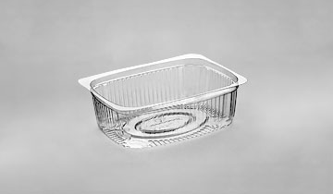 | 300 000
 | Контейнер 250мл в сумме с крышкой (прозрачный) | 300 000
 | Пищевая упаковка 230*130*95 ММ С КРЫШКОЙ (SL-35G)  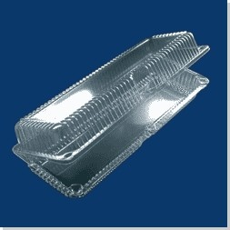 | 180 000

Обязательные условия поставки:
№ | Наименование условия | Условие поставки
1 | Срок контракта | до 28.02.2015 г.
2. | Место поставки | Склад покупателя (г. Днепропетровск, ул. Маршала Малиновского, 114)
3. | Периодичность поставки | 1 раз в месяц не позднее одного дня до начала след. месяца

Обязательные для заполнения условия тендерного предложения (условия аналогичные в форме «Тендерное предложение» для участника):
№ | Обязательные условия тендерного предложения
1 | Цена по договору устанавливается на момент завершения редукциона, привязывается к курсу доллара/евро НБУ на эту дату и не может быть изменена в течении всего периода договора при ее колебаниях в пределах 5% в любую сторону от согласованного. В случае большей амплитуды, цена в гривне пересчитывается пропорционально росту/снижению курса НБУ, учитывая долю импортной составляющей в цене.  Доставка продукции на склад ООО «Украинский ритейл» осуществляется за счет поставщика, транспортом поставщика.
2 | Срок поставки: с момента размещения заказа до 14 календарных дней
3 | Условия оплаты: предпочтение предложениям со 100-ой отсрочкой оплаты, а также продукции, изготовленной на основе отечественного сырья. Оплата осуществляется за каждую партию поставленной продукции.
4 | Условия поставки: не более 1200 шт. в одной упаковке любой из позиций

Квалификационные требования к участнику:
№ | Требования
1. | В установленный срок предоставить образцы поставляемого товара, отвечающие требованиям.
2. | ВАЖНО!!! Срок подачи тендерных предложений – с 14:00 до 18:00 04.09.14г. Срок подачи контрольных образцов - до 18:00 10.09.14г. Образцы с указанием предприятия-отправителя направлять по адресу: г. Днепропетровск, ул. Маршала Малиновского 114, Украинский ритейл, Праженику Илье. (prazhenikig@ur.ua)

